
รายงานการปฏิบัติราชการประจำเดือนตุลาคม
ประจำปีงบประมาณ พ.ศ. 2569
สถานีตำรวจภูธรสารภี
งานป้องกันปราบปราม
เดือน ตุลาคม พ.ศ.2568
เมื่อวันที่ 7 ตุลาคม 2568
เจ้าหน้าที่ตำรวจ ร.ต.อ.วีระพันธ์ บุญแสง ร้อยเวร 20 สายตรวจรถยนต์ สายตรวจจักรยานยนต์ รักษาความปลอดภัยตามพื้นที่รับผิดชอบในเขตรับผิดชอบ สภ.สารภี
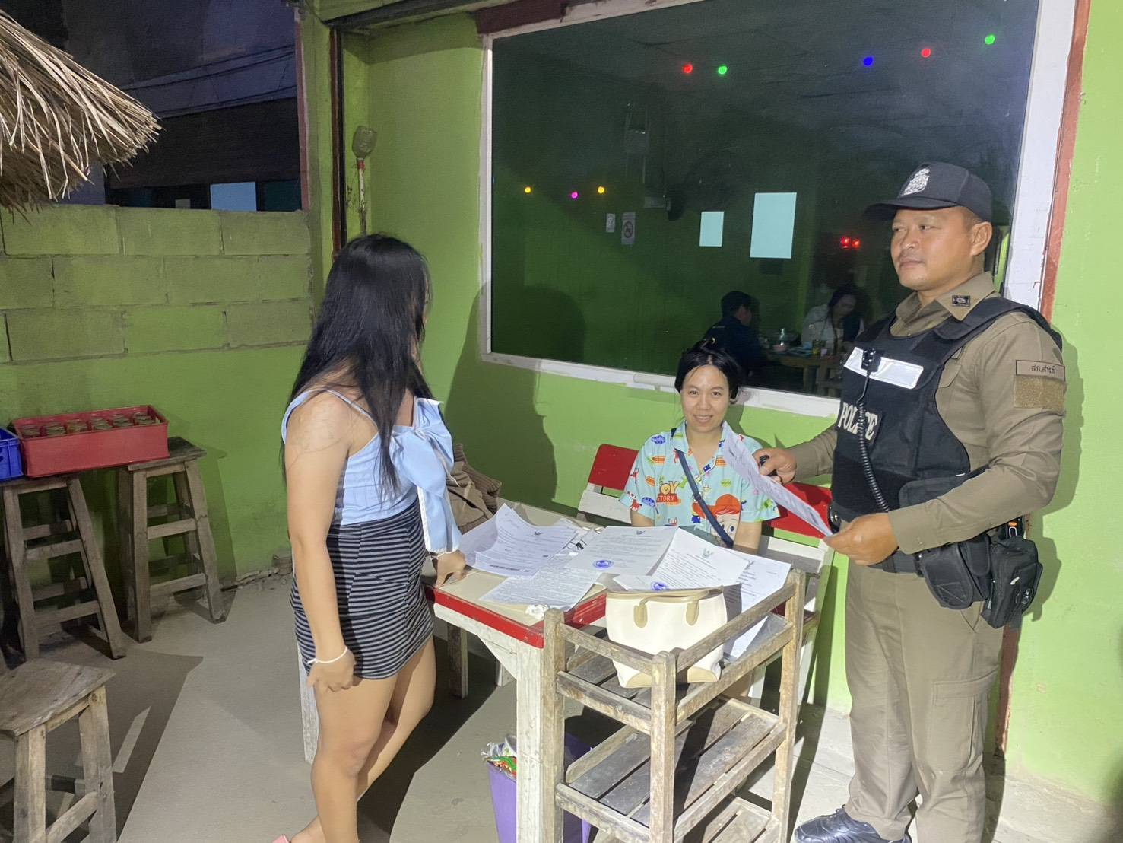

เมื่อวันที่ 15 ตุลาคม 2568 ได้มีการดำเนินการตามโครงการครูแดร์ ร.ต.อ.สาคร เตจ๊ะ ครูตำรวจ D.A.R.E
สภ.สารภี เข้าทำการสอนเด็กนักเรียน ชั้นประถมศึกษาปีที่ 5 โรงเรียนวัดศรีคำชมภู
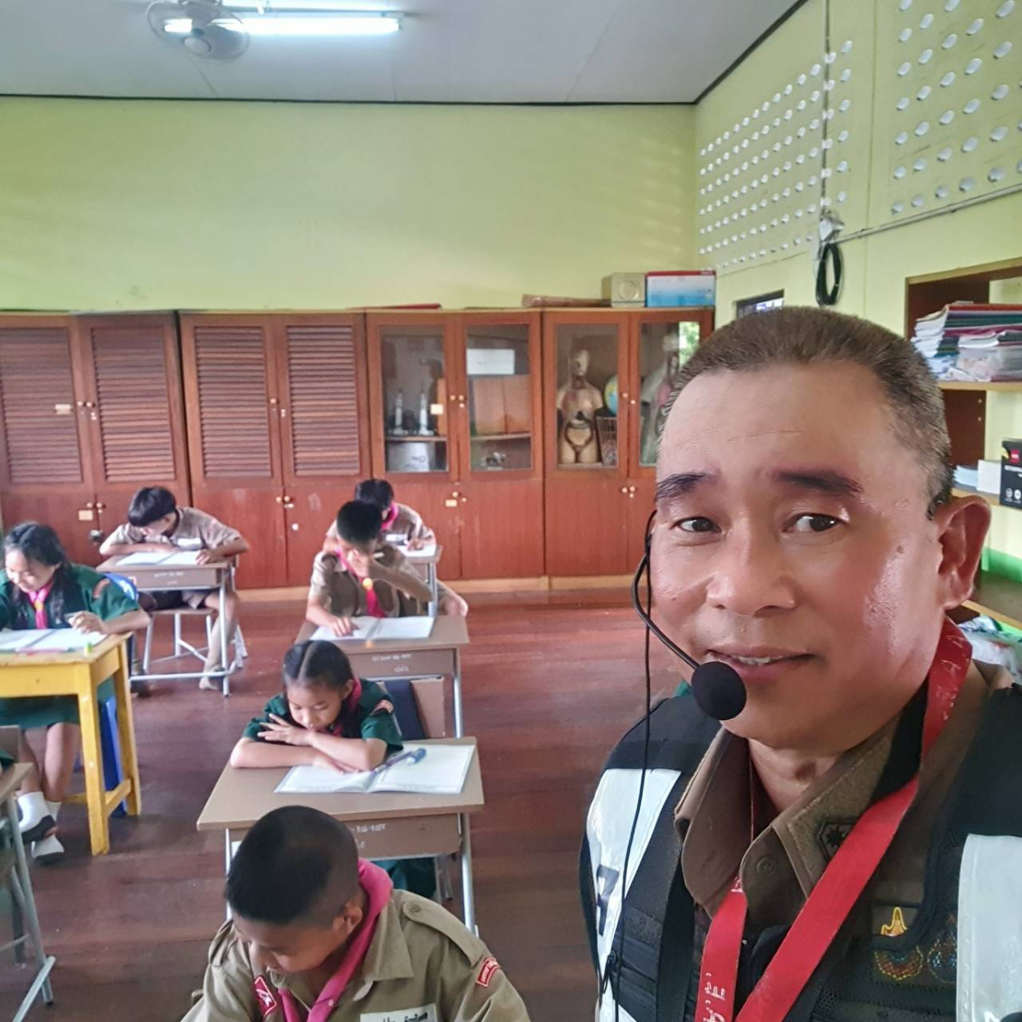

ช่วงวันที่ 25 ตุลาคม 2568 เจ้าหน้าที่ตำรวจงานป้องกันปราบปรามนำโดย พ.ต.ต.ฐณธรณ์ ตาจุมปา สวป.สภ.สารภี และร้อยเวร 20 สายตรวจรถยนต์ 201 สายตรวจรถจักรยานยนต์ ได้ทำการปล่อยแถว ผลัดเก่า-ใหม่ เข้าแถวเคารพธงขาติ กล่าวอุดมคติตำรวจ ทบทวนยุทธวิธีตำรวจชี้แจ้งข้อราชการตามนโยบายสำนักงานตำรวจแห่งชาติ โดยให้ออกตรวจตาม police 4.0 เป็นประจำทุกๆวัน
